中煤开发公司社会招聘应聘报名表
姓 名 |  |  | 性 别 |  |  |  | 出生年月  （）岁 |  |  |  | 照 片  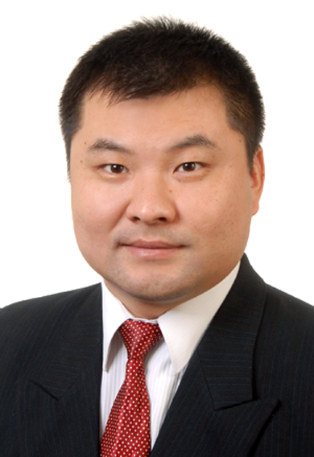  （粘贴电子版）
职 务 |  |  | 籍 贯 |  |  |  | 出生地
民 族 |  |  | 入 党  时 间 |  |  |  | 参加工  作时间
专业技术职务 |  |  | 任现职  时 间 |  |  |  | 户籍  所在地
学 历  学 位 | 全日制  教 育 |  |  |  |  |  | 毕业院校  系及专业
学 历  学 位 | 在 职  教 育 |  |  |  |  |  | 毕业院校  系及专业
身 份  证 号 |  |  |  |  |  |  | 应聘部门及岗位
联 系  电 话 | 手 机 |  |  |  |  |  | 薪酬情况 |  | 近一年收入 | 万元/年（税前）
 |  |  |  |  |  |  |  |  | 期望薪酬 | 万元/年（税前）
简  历 | 填写说明：  从高中毕业填起（包含教育和工作完整经历，时间不可间断，首尾时间节点一致）。  填写范例：  2005.09-2009.07 中国矿业大学矿业学院采矿专业本科  2009.07-2014.09 中煤开发公司业务一部业务员  其间，2010.09-2013.07中国矿业大学矿业学院采矿专业硕士研究生（在职）  2014.09-2016.08 中煤开发公司业务一部国内业务主管  2016.08- 中煤开发公司业务二部海外业务主管
个人业绩说明
自我评价及竞聘优势
重 要 社 会 关 系  家 庭 主 要 成 员 及 | 称 谓 | 姓 名 |  | 出生年月 |  | 政治面貌 |  | 工 作 单 位 及 职 务
应聘人承诺 | 以上内容均属实，如有问题，责任由本人承担。 应聘人签字：  2017年11月 日
请注意：“家庭主要成员及重要社会关系”必须将本人父母、配偶、子女的情况填写完整，不可缺少人员，且不可出现空格。已退休的，也要填写退休前的工作单位及职务，如：某某公司经理（已退休）。
填写不可超过２页（表格不够，可另附材料），粘贴照片请不要超过指定方格大小。

